Luca Traversa
Candidato al Consiglio Comunale – Lista Marco Doria

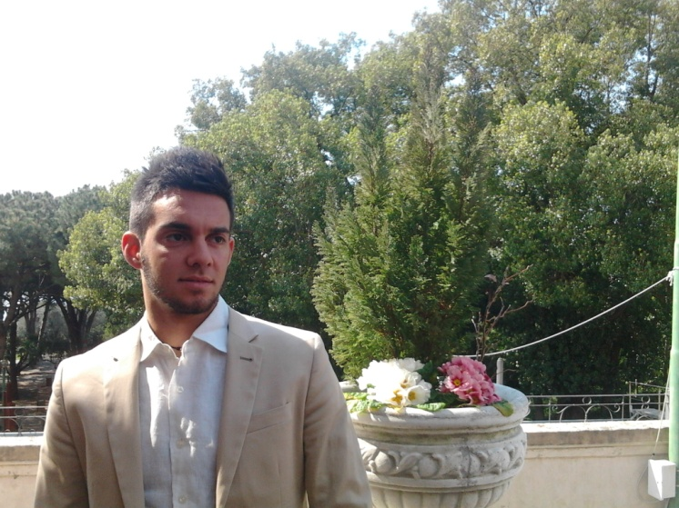

Breve biografia
Sono nato nel 1990, il 6 luglio, a Genova. Vivo a Nervi dall’età di tre anni, ho un fratello e una sorella. Ho frequentato le scuole elementari e medie a Nervi, dopodiché mi sono iscritto al Liceo Classico A. D’Oria. Mi sono diplomato nel 2009 con 100/100. Attualmente studio giurisprudenza e sono al III anno.

Interessi e attività
Sono membro del Presidio “Francesca Morvillo” di Libera, l’associazione fondata da don Luigi Ciotti nel 1995, che contrasta la criminalità organizzata.
Sono inoltre socio dell’Associazione Pietro Santini onlus, che svolge attività di volontariato in una scuola e in un ospedale del Rwanda, dove mi sono recato l’estate scorsa. Vi ritornerò anche il prossimo agosto.
Nel settembre 2011 con alcuni amici abbiamo fondato una rivista culturale universitaria, “Eìdos: l’uomo come fine”. Pur tra tante difficoltà, economiche innanzitutto, essa sta crescendo e sta stimolando l’interesse di molti coetanei.
Sono stato scout per quasi dieci anni; amo lo sport (il calcio in particolare) e la musica (ho studiato chitarra elettrica per quattro anni).

Perché mi candido
Sono sempre stato un grande appassionato di politica; come molti miei compagni di studi sanno, non ho mai iniziato una giornata senza la mia arringa quotidiana e il mio dibattito sugli eventi del giorno precedente.
Quando qualche mese fa è iniziata la campagna elettorale per le primarie del centrosinistra, mi sono avvicinato a Marco Doria, percependo un qualcosa di diverso e riponendo in lui sempre maggior fiducia. Con alcuni amici abbiamo deciso di appoggiarlo, sempre più con convinzione, fino alla grande vittoria di febbraio. A quel punto, abbiamo capito che l’energia positiva che si era coagulata intorno a questo candidato non doveva disperdersi e abbiamo iniziato a discutere qualche proposta innovativa per le amministrative.
Avevamo pensato a una lista “I giovani per Marco Doria”, con la quale intercettare il consenso di tanti ragazze e ragazzi, disaffezionati da anni di grigiore istituzionale. Tuttavia, Marco ci ha chiesto di partecipare direttamente ad un’unica lista civica con alcune forze fresche, under 30. La Lista Marco Doria vuole rispecchiare l’intera società genovese, con tutte le sue peculiarità, e quindi anche un certo numero di giovani. Quando mi è stato chiesto di impegnarmi di persona, non ho potuto far altro che dire sì.

Perché con Marco
Marco, lo confesso, lo abbiamo sostenuto sin da subito, quasi a scatola chiusa. Tuttavia, più lo conoscevamo, più ricevevamo conferme del nostro fiuto iniziale. Marco Doria è un Professore universitario che su invito di alcuni amici e colleghi ha deciso di affrontare una nuova sfida: mettersi al servizio dei cittadini per rilanciare Genova. Chiunque lo conosca, percepisce immediatamente la distanza siderale che intercorre tra lui e gli altri candidati, tra lui e molti attuali politici. Egli ha speso molti mesi in giro per i vari quartieri della città, ascoltando le esigenze di tutti noi, senza imporre la propria “ricetta”. E’ una persona di specchiata moralità, dai valori forti e ben radicati, dalle idee chiare anche se non urlate.
Solo per lui potevo impegnarmi in prima persona. Io, da sempre “giudice” della politica, avrei trovato difficoltà a sposare la causa di qualcuno. Ma è arrivato Marco Doria, fuori dai partiti; una persona indipendente che ha saputo battere la concorrenza dei politici di professione del centro sinistra, che avevano grandi macchine burocratiche alle spalle, ma poca incisività nei loro progetti.
Credo che Genova abbia estremo bisogno di un sindaco così: serio, sobrio, colto e preparato. Innalziamo il livello culturale della politica e contribuiamo a ridonarle lo splendore che le si addice.

Se fossi eletto..
Quando mi è stato proposto di candidarmi, ho subito risposto “Non ho alcuna competenza! Devo studiare giurisprudenza!”. Poi ho pensato ad alcuni membri dell’attuale (presto ex) consiglio comunale, e ho capito che forse qualche credenziale la avevo.
Nella mia vita studio le leggi, scrivo su una piccola rivista, faccio informazione e lotta alle mafie, mi occupo di volontariato. Queste sono le mie passioni, questi sono gli elementi che porterei in Consiglio qualora venissi eletto.

1) Innanzitutto, sarà necessario comportarsi in un certo modo: mai più possiamo assistere a consiglieri che entrano col casco, prendono il gettone di presenza, e scappano via. Né ammettere che i medesimi siano indagati per voto di scambio. Purtroppo a Genova è successo anche questo, nell’indifferenza generale. La politica o si fa seriamente o non si fa.
2) In secondo luogo, dovremo occuparci quotidianamente della criminalità organizzata che si sta mangiando la nostra città nel silenzio generale. I Comuni di Bordighera e Ventimiglia sono stati sciolti per condizionamento mafioso; a Genova un boss della ndrangheta è finito in prigione. Le slot machines proliferano ovunque. Gli appalti finiscono sempre alle solite imprese, alcune delle quali sono già state ammonite formalmente dal Prefetto, che ha rilevato il pericolo di infiltrazioni mafiose.
3) E poi cultura. Amo scrivere, amo informarmi, credo che il passato abbia ancora molto da insegnarci. Genova deve diventare davvero una capitale della cultura. Non convince la scelta di puntare su Palazzo Ducale (concentrando lì la maggior parte delle risorse e delle iniziative) e trascurare tutte le altre aree della città. Occorre un’incessante opera di rivitalizzazione di una città dormiente, zona per zona, senza creare nicchie privilegiate. Vorrei lavorare affinché molti palazzi del Comune abbandonati da decenni vengano riaperti alla cittadinanza, cosicché ogni quartiere abbia i propri spazi per incontrarsi, per studiare, per suonare, per impiegare proficuamente il proprio tempo.
4) Ancora, il volontariato e la solidarietà. Negli ultimi anni intere zone di Genova sono state abbandonate alla micro (o macro) criminalità, al degrado più assoluto. Occorre darsi da fare per rimpossessarsene. Nel quartiere della Maddalena per esempio da anni è in corso un’opera di “bonifica” che sta iniziando a dare i propri frutti. Un bene confiscato a un ‘ndranghetista è stato recentemente riassegnato a una cooperativa sociale che fa capo alla Comunità di San Benedetto e che vende i prodotti di Libera Terra (coltivati in Meridione, nei terreni confiscati alla mafia). Il riscatto, come si vede, è possibile, basta solo volerlo davvero.
5) Infine, vi sono numerosi problemi di “vita quotidiana” da risolvere, altrettanto importanti. Innanzitutto, la questione viabilità (traffico, corsie gialle, parcheggi, ecc.): è sostenibile la situazione attuale? Le strade sono spesso intasate, le telecamere e le blu area sono fonti di problemi e non riescono a risolvere il caos. Forse occorre ripensare alcuni di questi strumenti, così come è senz’altro necessario migliorare i servizi pubblici di trasporto (pur nella povertà di risorse economiche) e limitare l’utilizzo delle vetture private ai lunghi spostamenti.
Dovremo restituire decoro al verde di Genova (io abito a Nervi e rimpiango nostalgicamente i Parchi della mia fanciullezza), così come alle spiagge e alle vie.
Infine, occorre fare un salto di qualità nella gestione dei rifiuti, che ancora a Genova non convince. I Comuni di Bogliasco, Pieve Ligure, Sori hanno attivato da alcuni mesi programmi di raccolta differenziata "porta a porta", che mettono in evidenza sia la necessità che la difficoltà di iniziative di questo tipo. Non possiamo più sottarci a questa sfida che richiede uno studio accurato delle dimensioni del progetto e un impegno serio di educazione civica.

Non sto a discutere di Gronda, Terzo Valico, Erzelli o Piani Urbanistici comunali, perché sono questioni molto complesse e necessitano di approfondite competenze tecniche.
A me interessa mettere la mia passione e il mio impegno al servizio di questa città; riportare i cittadini ad occuparsi della cosa pubblica, coinvolgerli nei processi decisionali. Organizzare insieme eventi, trovare i luoghi in cui incontrarci e fare le cose che ci piacciono.
La città è nostra, è l’ora di viverla!

Contatti
Per qualunque informazione, potete scrivermi a traversa.luca@gmail.com .
Vi invito a consultare periodicamente la mia pagina Facebook “Luca Traversa - candidato al Consiglio Comunale”.

FAI UNA “X” SUL SIMBOLO “LISTA MARCO DORIA”
SCRIVI “LUCA TRAVERSA”

